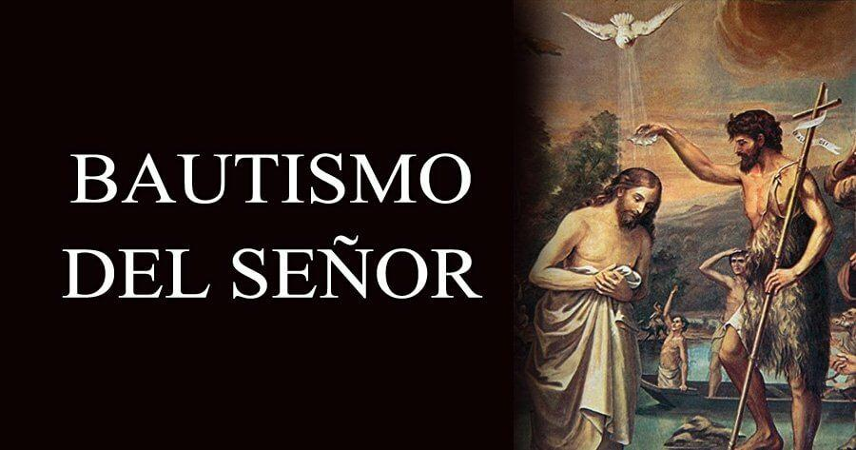

“ESTE É O MEU FILLO, O AMADO,

O MEU PREDILECTO” Mt 3, 13-17

“UNXIDO POR DEUS COA FORZA DO ESPÍRITO SANTO”.

Feit. 10,34-38
11
XANEIRO
2026

